
COLEGIO NUESTRO TIEMPO - R.B.D.: 14.507-6
Profesor: Sr. Jorge Vilches Sotelo / Jorge.vilches@nuestrotiempo.cl
Ed. Diferencial: Francisca Navarro/ francisca.navarro@nuestrotiempo.cl
Profesor Cristóbal Baeza/ cristobal.baeza@nuestrotiempo.cl
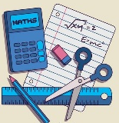
Matemáticas / Tecnología
Curso: Sexto Año Básico
Semanas: 32 y 33
Fecha del 18 al 29 de Octubre 2021
Matemáticas | DATOS Y PROBABILIDADES  - Leer e interpretar gráficos de barra doble y circulares y comunicar sus conclusiones.
Tecnología | - Confeccionar un afiche sobre el tema elegido para la feria de las ciencias y tecnologías.

Semana 32
- Desarrolla páginas 52 y 53 del Texto del estudiante “Sumo primero Sexto básico”, tomo 2.
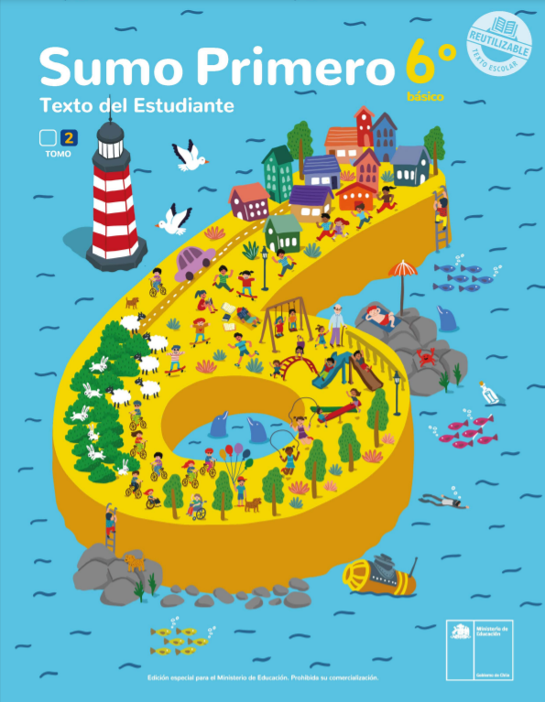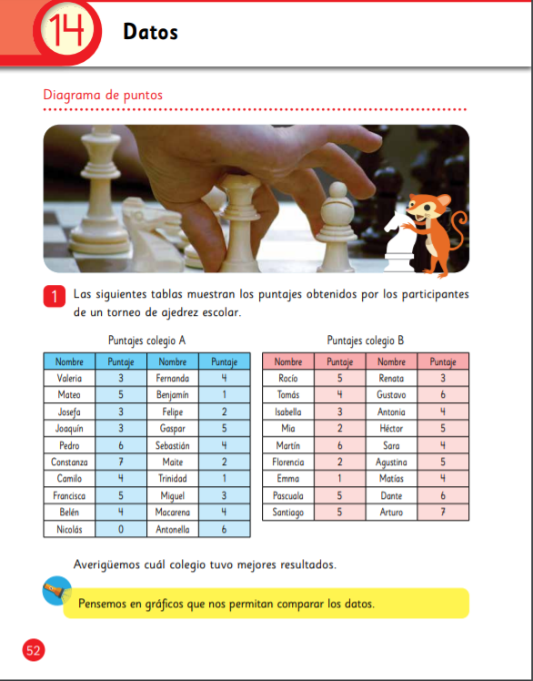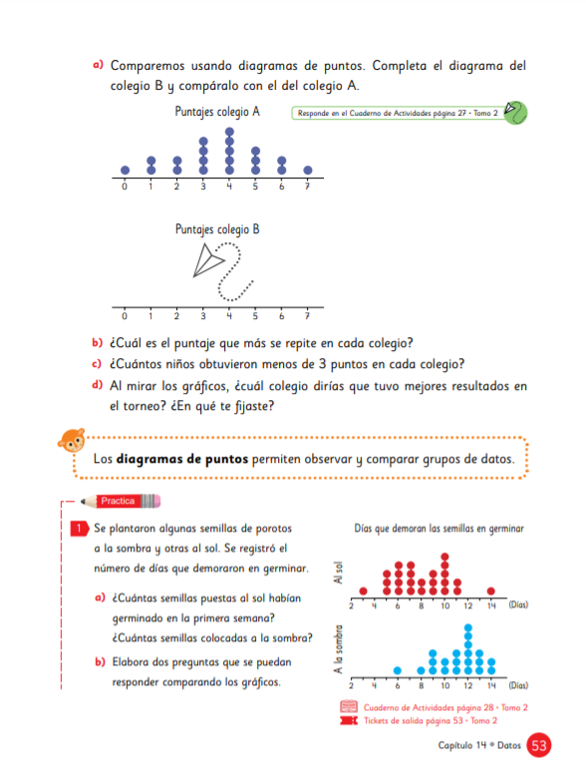
- Observa los siguientes gráficos y luego responde las preguntas que salen a continuación en tu cuaderno o guía.
Los gráficos de “Barras dobles” representan dos grupos de frecuencias por cada categoría de variable. Para interpretarlos, observas las barras asociadas a cada categoría cuya altura es proporcional a la frecuencia que representan y luego la comparas según corresponda.

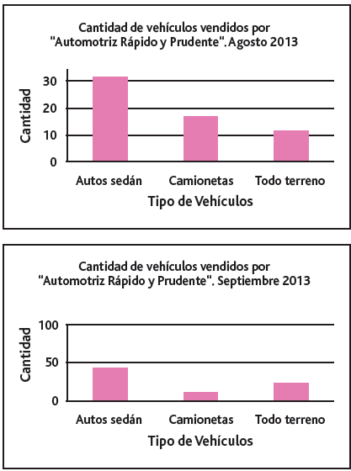

- ¿Cuál es el tema de los gráficos?
- ¿Qué información muestran?
- ¿Cuál es el modelo de auto con mayor preferencia?
- ¿Cuál es el de menor preferencia?
- ¿Qué dificultades se presentan al compararlos?
- ¿Ambos tienen la misma escala?
- ¿Podemos comparar ambos gráficos?

Semana 33
- Desarrolla páginas 54 y 55 del Texto del estudiante “Sumo primero Sexto básico”, tomo 2.
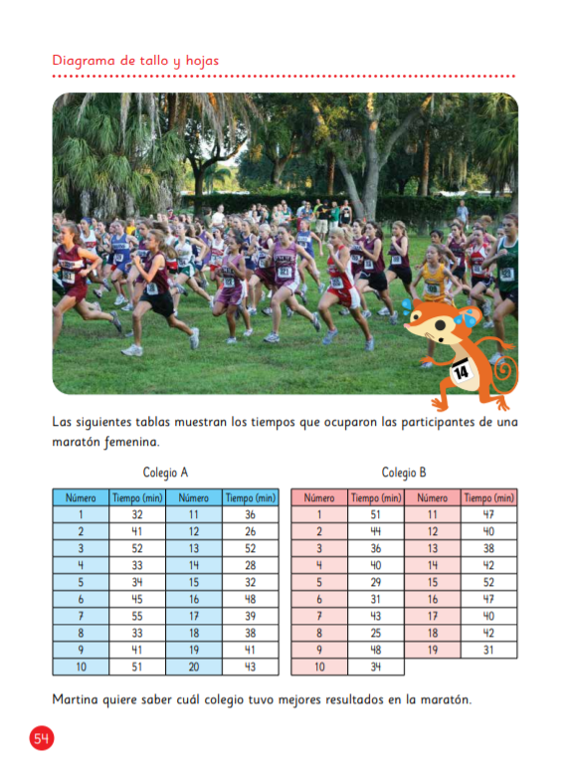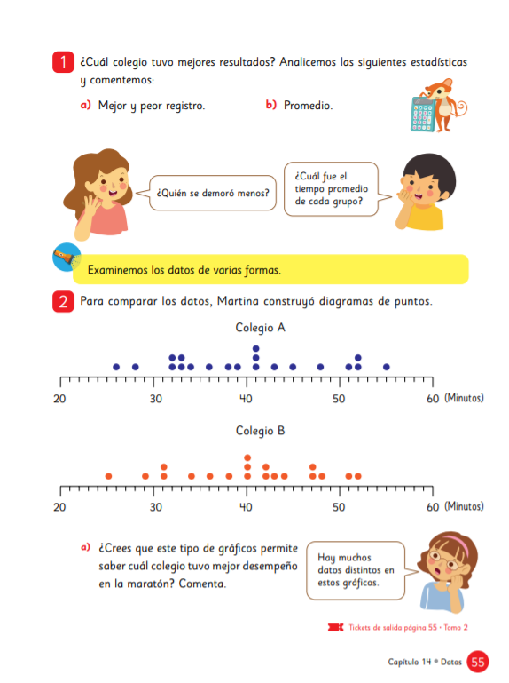
- Observa los gráficos de barra doble y luego responde las siguientes preguntas en tu cuaderno o guía.
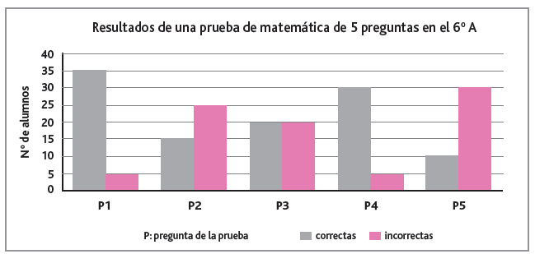

- ¿Qué elementos tiene el gráfico?
- ¿Cuál es la variable en estudio?
- ¿Qué es lo que se quiere comparar?
- ¿Cuál es la pregunta que tienen mayor cantidad de respuestas incorrectas?
- ¿Cuál es la pregunta que tienen mayor cantidad de respuestas correctas?
- ¿Qué pregunta presentó mayor dificultad?, ¿Cómo lo sabes?
- ¿Qué pregunta presentó menor dificultad?, ¿Cómo lo sabes?
- ¿Qué pregunta tiene la misma cantidad de respuestas tanto correctas como incorrectas?

Articulación con Tecnología
El afiche
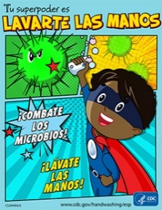
Es un texto por medio del cual se difunde un mensaje con intención de promover un servicio o producto, o bien, para invitar a participar en algo o actuar de cierta forma.
El objetivo es convencer al lector de algo determinado.
Se caracteriza porque puede ser leído rápidamente capturando la atención del lector.
Es capaz de cumplir varias funciones logrando, a través de él, interactuar y comunicarnos con el exterior.

Características de un afiche
El afiche posee tres elementos importantes:
- Imagen y/o gráfica: todo afiche requiere de una imagen (ilustración o dibujo) que ayudará a enfatizar el propósito de éste.
- El Slogan (frase breve), es fundamental ya que por medio de él se entrega el mensaje.
- Datos del producto: Se deben entregar detalles breves del producto promocionado o de la invitación que se hace.

¿Cómo crear un afiche?

Para crear un afiche debes considerar:
– Ser lo más directo posible, utilizando un lenguaje sencillo, para que sea fácil de recordar.
– El texto debe ser breve.
– Debes ser capaz de jerarquizar la información, es decir, organizarla por orden de importancia sintetizando las ideas.
– Utiliza un espacio de gran formato.
– Busca formas gráficas y tipográficas atractivas, llamativas, por ejemplo: diferentes tipos de fuentes (letras) y colores llamativos.
– Puedes utilizar técnicas manuales o de artes plásticas.
– Articula imágenes con los textos seleccionados.

A continuación, confecciona un afiche utilizando la información obtenida sobre tu tema para la feria de las ciencias.
Para esta actividad deberás poner en práctica y utilizar toda tu creatividad.

Materiales:
- 1 pliego de cartulina del color a elección.
- Lápices scripto
- Témpera.
- Dibujos o recortes.
- Información sobre tu tema.
- Y lo más importante: toda tu creatividad.
EJEMPLOS:
